Spreekbeurt/werkstuk over Judo

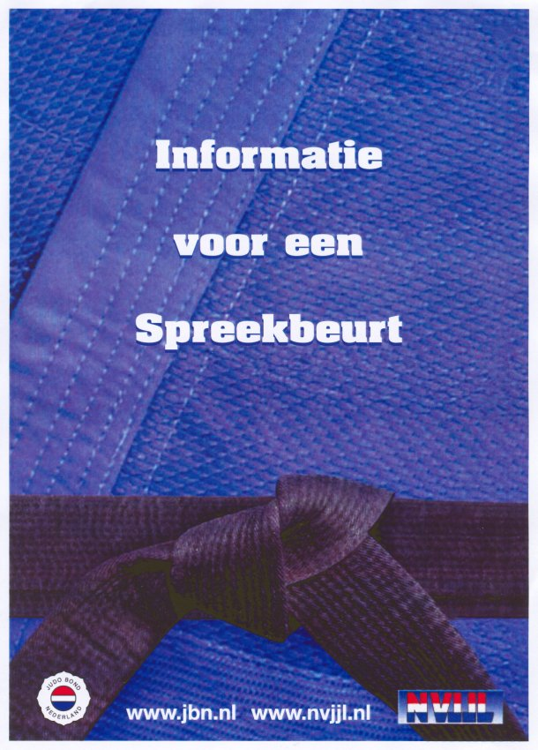

Brede wit (12e dan) |  | Junidan
Rood (10e dan) |  | Judan
Rood (9e dan) |  | Kudan
Rood wit (8e dan) |  | Hachidan
Rood wit (7e dan) |  | Shichidan
Rood wit (6e dan) |  | Rokudan
Zwart (5e dan) |  | Godan
Zwart (4e dan) |  | Yodan
Zwart (3e dan) |  | Sandan
Zwart (2e dan) |  | Nidan
Zwart (1e dan) |  | Shodan
Bruin (1e kyu) |  | Ichikyu
Blauw (2e kyu) |  | Nikyu
Groen (3e kyu) |  | Sankyu
Oranje (4e kyu) |  | Shikyu
Geel (5e kyu) |  | Gokyu
Wit (6e kyu) |  | Rokukyu

Spreekbeurttas

een "tas vol informatie en kennis"
Elk kind wil wel eens een spreekbeurt houden over zijn favoriete sport!
In samenwerking met de Judo Bond Nederland heeft de NVJJL het initiatief genomen om aan een speelse ontwikkeling te doen, waarbij de samenstelling van de spreekbeurttas volledig voldoet aan alle facetten die Judo kan bieden.
De leerlingen kunnen hun leraar nu om een spreekbeurttas vragen. Deze tassen zijn alleen voor de bij de NVJJL aangesloten scholen. Inhoud Spreekbeurttas: o.a. verschillende prijzen, oorkonden, banden, slippen, foto’s, informatieboekjes en informatieplaten.

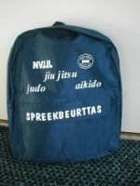

Hoe zou je te werk kunnen gaan voor een werkstuk?

Verkenning
Je start met informatie te verzamelen. Ga op zoek naar boeken, kijk in de encyclopedie of op het internet. Encyclopedieën en boeken kun je vinden in de bibliotheek of schoolmediatheek. Gebruik geen boeken die erg oud zijn. Vraag bijvoorbeeld ook de spreekbeurt/werkstuktas aan je Judomeester. Bij Budokwai Arashi hebben ze meerdere tasjes, maar je moet er op tijd bij zijn, want ze worden veel gebruikt. Lees alles wat je verzameld hebt goed door.

De indeling van je werkstuk
Bedenk nu wat je wilt vertellen over Judo. Om dit makkelijker te maken kun je de informatie proberen te verdelen in kleinere onderwerpen, bijvoorbeeld:
- De gescheidenis van het Judo
- De locatie, ofwel de dojo
- Judo regels, niet alleen regels voor een wedstrijd maar ook regels rond het gedrag.
- De gradaties, ofwel de banden en slips.
- De wedstrijdregels en puntentelling
Met deze verdeling heb je ook al vaak je indeling voor je hoofdstukken klaar.

De invulling van je werkstuk
- Zoek goede teksten en plaatjes.
Zoek bij alles, waarover je wilt schrijven, materiaal. Dat kunnen teksten zijn, maar ook foto's of tekeningen. Kijk of je genoeg weet om er zelf iets over te schrijven. Als dat niet zo is, kun je extra materiaal gaan zoeken of dit zelf maken (zoals tekeningen).
- Als je dat allemaal gedaan hebt, begin je pas met schrijven. Denk daarbij aan het volgende:
Schrijf geen zinnen over uit een boek, encyclopedie of website maar probeer alles zoveel mogelijk in je eigen woorden op te schrijven.
Gebruik nooit woorden die je niet kent. Als je moeilijke woorden tegenkomt, vraag dan aan je ouders of op school wat deze woorden betekenen, of zoek ze op in een woordenboek
Laat ruimte voor de plaatjes die je in jouw werkstuk wilt plakken.
Zorg er voor dat de plaatjes iets met de tekst in jou werkstuk te maken hebben.
Schrijf niet alles achter elkaar. Als je iets over een nieuw onderwerp gaat schrijven, laat dan een regel open of verzin een kopje dat je erboven kunt zetten.
Gebruik voorbeelden en vergelijkingen om iets duidelijk te maken.
Zorg dat je werkstuk er verzorgd uitziet!
- Als je klaar bent met schrijven en alle afbeeldingen hebt ingeplakt, maak je een voorkant bij je werkstuk. Op de voorkant moet in ieder geval de titel van je werkstuk staan en je naam. Probeer de voorkant zo leuk mogelijk te maken, door er foto's of tekeningen op te plakken, of door met kleuren te werken. Zorg er verder voor dat alle bladzijden goed aan elkaar vastzitten met een nietje of een touwtje

Hoe zou je te werk kunnen gaan voor een spreekbeurt?
Als je al een werkstuk hebt gemaakt, dan kun je vragen aan je leraar op school of je dat eigen werkstuk mag gebruiken voor je spreekbeurt. Je kunt ook een boekje over je onderwerp nemen. Bijvoorbeeld :"Judo-informatie voor de jeugd" van Yos Lotens.

Leren
Ga naar de inhoudsopgave en kies hier een of meer onderwerpen uit die je zou willen bespreken. Lees een hoofdstukje en schrijf trefwoorden op. Vertel met die trefwoorden het hoofdstukje na. Oefen dat 3 keer. Je hebt nu al een stukje van je spreekbeurt klaar!
Dit doe je natuurlijk ook nog met een ander hoofdstukje uit het boekje of je eigen werkstuk. Let er wel op dat je verhaal niet te kort duurt maar ook niet te lang!

De invulling van je spreekbeurt
1.Presentatie
Als het verhaal voor je spreekbeurt uit je hoofd kent, probeer hier dan wat spulletjes bij te verzamelen die je kunt laten zien. Dit is leuk voor je publiek, maar het is ook handig voor jou. Als je die spulletjes handig kiest, dan kun je ze gebruiken als geheugensteuntje bij je verhaal. Voor de leden van Budokwai Arashi zijn er spreekbeurttassen beschikbaar met informatie over Judo en materialen die je kunt laten zien. Vraag het aan de Judomeester. In sommige tasjes zitten een bruine of zwarte band. Tijdens de spreekbeurt knoop je die natuurlijk om.
2.Oefenen
Als je de spreekbeurt uit je hoofd kent, oefen dan eens voor de spiegel. Je vindt dit misschien gek, maar het is toch zo gek nog niet. Probeer het maar eens. Verder: Je houdt de spreekbeurt thuis voor wie wil luisteren. Dat helpt heel goed tegen de zenuwen! Probeer tijdens het oefenen de foto's of platen op de juiste plek in je verhaal te laten zien.
3.Uitvoering
Die spreekbeurt houdt je natuurlijk in Judopak!
Als je de spreekbeurt thuis goed hebt geoefend, dan zul je zien dat het voor de klas heel gemakkelijk gaat. Natuurlijk mag in het slot van je spreekbeurt iedereen uitnodigen voor een proefles bij de Judoclub!! Het is aardig om na je spreekbeurt een rondvraag te doen. Iedereen mag jou dan vragen stellen over de spreekbeurt. Na die rondvraag is je spreekbeurt klaar. Succes en denk eraan: vertel aan de Judomeester hoe je spreekbeurt is gegaan!

Boeken:

titel | auteur
Judo geheimen | Yos Lotens
Judo , stap voor stap deel 1 + 2 | Wil Lüschen
Judo de nieuwe basis leermethode | Anton Geesink
Oosterse vecht kunst | Peter Lewis
Judo in beweging | Douwe Boersma
Jiu jitsu do | W. Boersma/M. den Edel

Zie voor meer informatie over spreekbeurten:

www.spreekbeurten.nl
Verder kun je voor interessante sites over Judo kijken op onze site onder het menu links.
